一、OpenCL概述
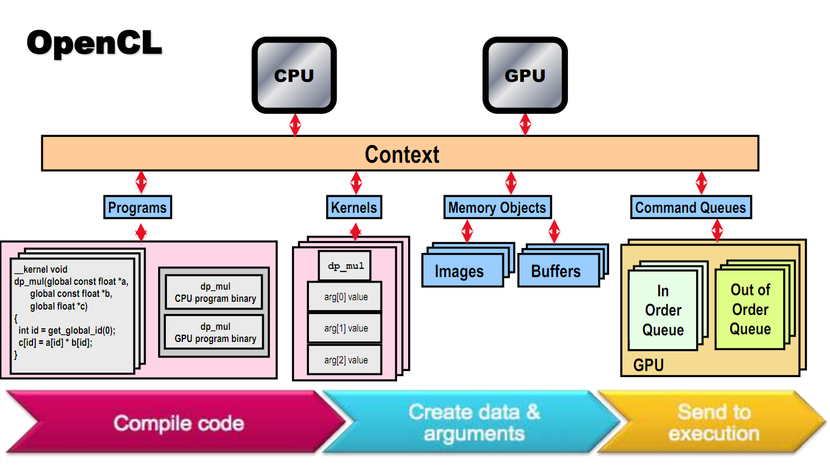
图1 OpenCL整体流程
OpenCL整体流程（步骤1-8、10在CPU中完成，9在OpenCL设备中执行）：
- 查询和获取OpenCL平台；
- 在平台上查询并获取设备；
- 为设备上生成上下文；
- 为设备上创建命令队列；
- 为cl输入信息创建buffer并把输入信息写入到buffer中；
- 创建并编译program；
- 利用创建的program生成kernel并设置kernel参数；
- 定义工作组大小及维度；
- 在OpenCL设备中执行内核；
- 读出执行后的数据到CPU。
相关名词解释：
Context：环境上下文，一个Context包含几个device（单个CPU或GPU），一个Context就是这些device的一个联系纽带，只有在一个Context上的那些Device才能彼此交流工作，你的机器上可以同时存在很多Context。你可以用一个CPU创建context，也可以用一个CPU和一个GPU创建一个。
Program：这是所有代码的集合，可能包含Kernel是和其他库，OpenCL是一个动态编译的语言，代码编译后生成一个中间文件（可实现为虚拟机代码或者汇编代码，看不同实现），在使用时连接进入程序读入处理器。
Kernel：这是在element跑的核函数及其参数组和，如果把计算设备看做好多人同时为你做一个事情，那么Kernel就是他们每个人做的那个事情，这个事情每个人都是同样的做，但是参数可能是不同的，这就是所谓的单指令多数据体系。
Command queue：这是个给每个Device提交的指令序列。
二、DetectShow中数据流解析
改写后的程序中TargetDetect（）函数是从CPU中读取输入然后在OpenCL设备GPU中完成计算的，最后把生成的数据读出到CPU上提供给后续调用。TargetDetect( )函数是中有imageRows*imageCols的大循环，循环次数较多，可以考虑放到GPU并行化处理以减少程序运算时间。DetectShow程序中有大量的计算，虽然只把其中的TargetDetect（）函数CL化且基本是基于原来的C程序，目前500帧图像检测的运算时间已经由纯CPU的31s减少到部分运用GPU运算的18s，且还有一定的优化空间。
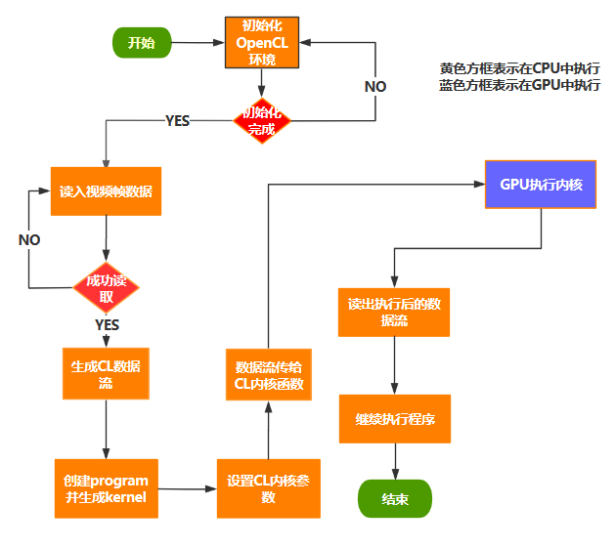
图2 DetectShow程序OpenCL化后执行流程
解决的相关问题记录及总结：
1.调用cl函数流程：传递参数到cl函数-执行内核生成对应变量值-读出变量值并赋值给对应变量；
2.创建缓冲对象、写入缓冲对象、设置内核参数、执行内核、释放资源需要在每一帧内进行，其余准备平台、设备、上下文、命令队列部分、创建内核对象及释放对应资源在主函数中执行一次即可，否则会增加不必要的耗时；
3.传入指针或者数组写入到cl函数要创建和写入缓冲对象，写入普通变量则只需要定义和设置内核参数；读出数据需要创建和写入缓冲对象；
4.读出cl函数执行后的相关变量值需要下载数据到一个指针里面，最后进行赋值给对应变量名；
5.申请内存要在使用变量之前，释放要在用完变量之后，每一帧都要在相应位置释放对应资源；
6.对OpenCL相关自带API还要进行学习和运用，对向量运算要学会运用到对应算法计算过程中；
7.大循环中反复读写内存会增加计算耗时，是一个优化的方向之一；
8.学会根据硬件资源分配工作组可以优化算法，是一个很重要的优化方向。

